# Permissões de arquivo no Linux

## Descrição do projeto

A equipe de pesquisa da minha organização precisa atualizar as permissões de arquivo para determinados arquivos e diretórios no diretório de projetos. As permissões atualmente não refletem o nível de autorização que deve ser concedido. Verificar e atualizar essas permissões ajudará a manter o sistema seguro. Para concluir esta tarefa, executei as seguintes tarefas:

## Verifique os detalhes do arquivo e do diretório

O código a seguir demonstra como usei comandos do Linux para determinar as permissões existentes definidas para um diretório específico no sistema de arquivos.

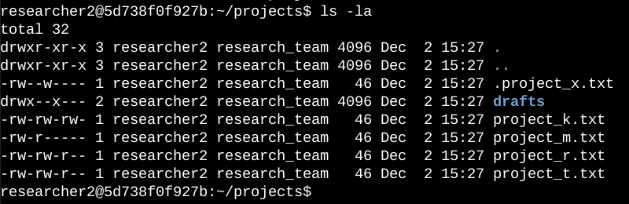

A primeira linha da captura de tela exibe o comando que inseri e as outras linhas exibem a saída. O código lista todo o conteúdo do diretório de projetos. Usei o comando ls com a opção -la para exibir uma lista detalhada do conteúdo do arquivo que também retornou arquivos ocultos. A saída do meu comando indica que há um diretório chamado rascunhos, um arquivo oculto chamado project_x.txt e cinco outros arquivos de projeto. A cadeia de caracteres de 10 caracteres na primeira coluna representa as permissões definidas em cada arquivo ou diretório.

## Descrever a cadeia de caracteres de permissões

A cadeia de caracteres de 10 caracteres pode ser desconstruída para determinar quem está autorizado a acessar o arquivo e suas permissões específicas. Os personagens e o que eles representam são os seguintes:

* **1º caractere**: Este caractere é um d ou hífen (-) e indica o tipo de arquivo. Se for um d, é um diretório. Se for um hífen (-), é um arquivo normal.
* **2º a 4º caracteres**: esses caracteres indicam as permissões de leitura (r), gravação (w) e execução (x) para o usuário. Quando um desses caracteres é um hífen (-), isso indica que essa permissão não é concedida ao usuário.
* **5º a 7º caracteres:** esses caracteres indicam as permissões de leitura (r), gravação (w) e execução (x) para o grupo. Quando um desses caracteres é um hífen (-), isso indica que essa permissão não é concedida para o grupo.
* **8º a 10º caracteres:** esses caracteres indicam as permissões de leitura (r), gravação (w) e execução (x) para outros. Esse tipo de proprietário consiste em todos os outros usuários no sistema, além do usuário e do grupo. Quando um desses caracteres é um hífen (-), isso indica que essa permissão não é concedida para outro.

Por exemplo, as permissões de arquivo para project_t.txt são -rw-rw-r--. Como o primeiro caractere é um hífen (-), isso indica que project_t.txt é um arquivo, não um diretório. O segundo, quinto e oitavo caracteres são todos r, o que indica que usuário, grupo e outros têm permissões de leitura. O terceiro e o sexto caracteres são w, o que indica que apenas o usuário e o grupo têm permissões de gravação. Ninguém tem permissões de execução para project_t.txt.

## Alterar permissões de arquivo

A organização determinou que outros não deveriam ter acesso de gravação a nenhum de seus arquivos. Para cumprir isso, referi-me às permissões de arquivo que retornei anteriormente. Determinei project_k.txt deve ter o acesso de gravação removido para outro.

O código a seguir demonstra como usei comandos do Linux para fazer isso:

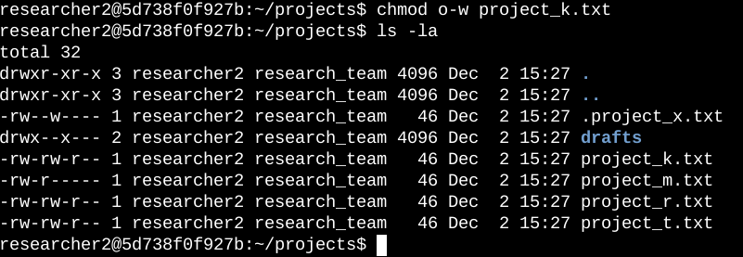

As duas primeiras linhas da captura de tela exibem os comandos que inseri e as outras linhas exibem a saída do segundo comando. O comando chmod altera as permissões em arquivos e diretórios. O primeiro argumento indica quais permissões devem ser alteradas e o segundo argumento especifica o arquivo ou diretório. Neste exemplo, removi as permissões de gravação de outros para o arquivo project_k.txt. Depois disso, usei ls -la para revisar as atualizações que fiz.

## Alterar permissões de arquivo em um arquivo oculto

A equipe de pesquisa da minha organização arquivou recentemente project_x.txt. Eles não querem que ninguém tenha acesso de gravação a este projeto, mas o usuário e o grupo devem ter acesso de leitura.

O código a seguir demonstra como usei comandos do Linux para alterar as permissões:

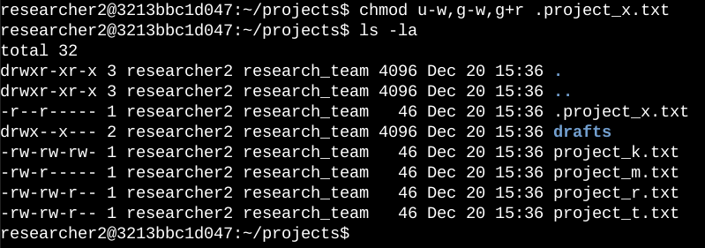

As duas primeiras linhas da captura de tela exibem os comandos que inseri e as outras linhas exibem a saída do segundo comando. Eu sei project_x.txt é um arquivo oculto porque começa com um ponto (.). Neste exemplo, removi as permissões de gravação do usuário e do grupo e adicionei permissões de leitura ao grupo. Removi as permissões de gravação do usuário com u-w. Em seguida, removi as permissões de gravação do grupo com g-w e adicionei permissões de leitura ao grupo com g+r.

## Alterar permissões de diretório

Minha organização só quer que o usuário researcher2 tenha acesso ao diretório de rascunhos e seu conteúdo. Isso significa que ninguém além do researcher2 deve ter permissões de execução.

O código a seguir demonstra como usei comandos do Linux para alterar as permissões:

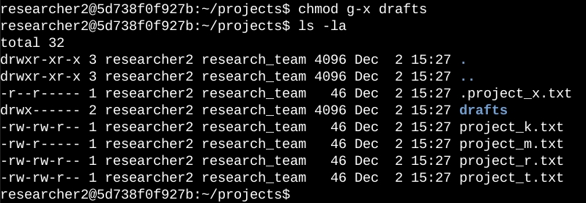

As duas primeiras linhas da captura de tela exibem os comandos que inseri e as outras linhas exibem a saída do segundo comando. Anteriormente, determinei que o grupo tinha permissões de execução, então usei o comando chmod para removê-las. O usuário researcher2 já tinha permissões de execução, portanto, elas não precisavam ser adicionadas.

## Resumo

Alterei várias permissões para corresponder ao nível de autorização que minha organização queria para arquivos e diretórios no diretório de projetos. O primeiro passo foi usar ls -la para verificar as permissões do diretório. Isso informou minhas decisões nas etapas a seguir. Em seguida, usei o comando chmod várias vezes para alterar as permissões em arquivos e diretórios.